ADI : 2020–2021 EĞİTİM ÖĞRETİM YILI  SOYADI : ……………. ORTAOKULU  SINIFI : 8.SINIFLAR FEN BİLİMLERİ DERSİ  NUMARASI : 2. DÖNEM 1. YAZILI SINAVI |  |  |  | PUAN:
1 | Esra pH metre kullanarak bir çözeltinin pH’ını ölçüyor. pH metredeki değer 3’ü gösteriyor.  Buna göre bu madde ne özelliği taşır?  A) Asit B) Baz  C) Nötr D) Tuz | 6 | Aşağıdakilerden hangisi kimyasal bir tepkime örneği değildir?  A) Hava ile temas eden demirin paslanması  B) Çaya atılan şekerin çözünmesi  C) Limonun küflenmesi  D) Sobadaki odunun yanması
2 | Kimya endüstrisi ile ilgili aşağıda verilen bilgilerden hangisi doğrudur?  A) Tıp ve eczacılık ürünleri, temizlik malzemeleri, bor en çok ithal edilen kimyasal maddelerdendir.  B) Cumhuriyet’in ilk yıllarında kimya endüstrisinin pek çok alanında üretim yapılamıyordu.  C) Yüksek teknoloji gerektiren sanayi dalları, kimya teknolojisinden bağımsız olarak gelişebilir.  D) Kimya endüstrisindeki meslek dallarının çalışma alanları çok sınırlıdır. | 7 | 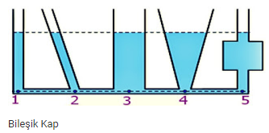  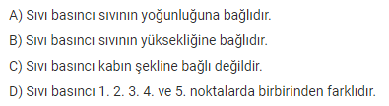
3 | 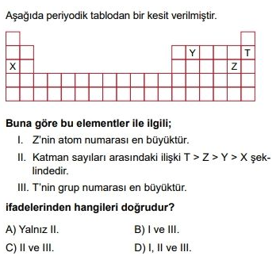 | 8 | 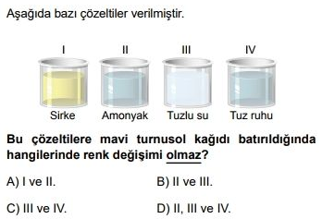
4 | 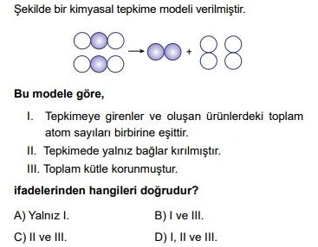 | 9 | Canlılarda görülen aşağıdaki değişmelerden hangisi mutasyona örnektir?  A) Yazın bronzlaşan bir çiftin doğan çocuklarının beyaz tenli olması  B) Kazada kolunu kaybeden birinin çocuğunun sağlam kollu doğması  C) Annesinin aldığı ilaçlarla sakat doğan birisinin çocuklarında da aynı sakatlığın görülmesi  D) Gölgede açık yeşil yaprakları olan çiçeğin, güneşe koyulunca yapraklarının koyu yeşil olması.
5 | Aşağıdaki çaprazlamalar yapıldığında hangi çaprazlama sonucunda oluşan bireylerin genotipinde homozigot çekinik karakter ortaya çıkma ihtimali %50’dir? | 10 | 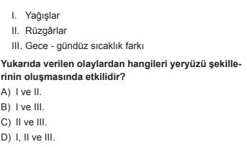
  A) | DD x dd | B) | Dd x DD
  C) | Dd x Dd | D) | Dd x dd
11 | 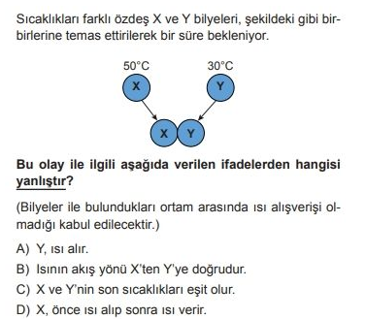 | 16 | 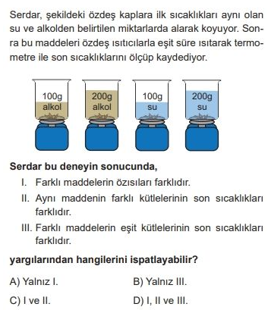
12 | 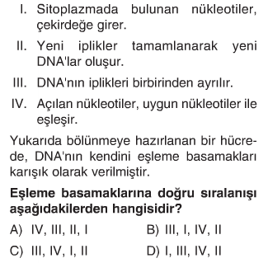 | 17 | 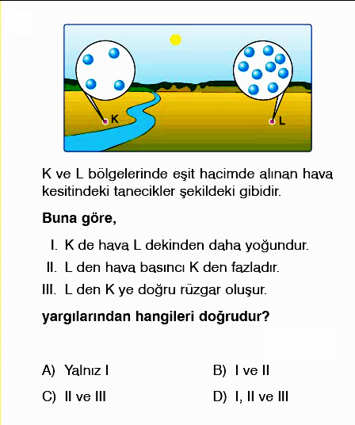
13 | 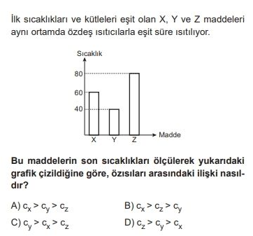 | 18 | 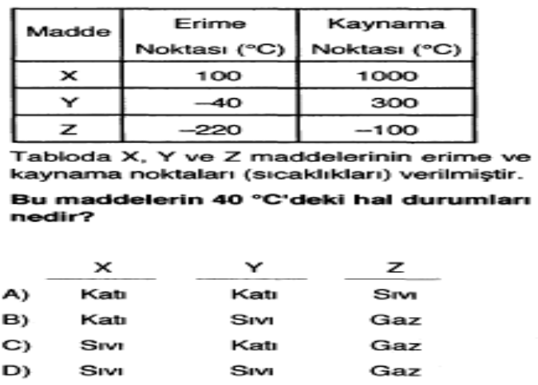
14 | Dünya üzerinde kuzey yarım küre kış yaşarken güney yarım küre yaz yaşamaktadır. Aynı anda farklı mevsimlerin yaşanmasının sebebi nedir?  A) Dünya'nın Güneş etrafında dönmesi  B) Dünya'nın geometrik şekli  C) Dünya'nın eksen eğikliği  D) Dünya'nın Güneş'e olan uzaklığı | 19 | 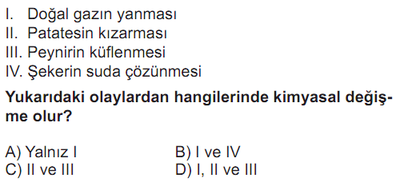
15 | Periyodik sistemde elementleri artan atom ağırlığına göre sıralayan ve periyodik sistemin babası alan bilim insanı kimdir?  A) Glenn Seaborg  B) Johann Döbereiner  C) Beguyer De Chancourtois  D) Dimitri Ivanovic Mendeleyev | 20 | Aşağıda periyodik sistemle ilgili verilen bilgilerden hangisi yanlıştır?  A) Periyodik sistemdeki elementlerin çoğu metaller grubunda yer alır.  B) Periyodik sistemin son grubunda soygazlar yer alır.  C) Metallerin hepsi oda koşullarında katı hâlde bulunur.  D) 7A grubu elementlerine halojenler denir.  BAŞARILAR DİLERİM…  …………………..

